**Материально-техническое обеспечение образовательного процесса**

**МКДОУ «Детский сад№1»**

    В зданиях детского сада созданы все условия для гармонического развития ребёнка ясельного и дошкольного возраста. Для каждой возрастной группы есть отдельный участок, на котором размещены: беседки, песочницы, малые игровые и спортивные постройки. Для проведения физкультурных занятий и спортивных праздников на участке основного здания оборудована спортивная площадка. На территории ДОУ разбиты цветники, где дети реализуют своё общение с природой, закрепляют полученные знания, навыки и умения.

**В детском саду имеются:**

-кабинет заведующего- групповые помещения   
- методические кабинет

    Все кабинеты оснащены необходимым оборудованием, обеспечены учебно-наглядным и дидактическим материалом, техническими средствами обучения.

Имеются:  
- медицинский блок  
- прачечная,  
- пищеблок.  
  
    Учебный процесс оснащён как наглядным дидактическим, так и учебно-игровым оборудованием.  
Состояние педагогического процесса хорошее, оборудование в основном современное.  
Методический кабинет укомплектован учебно-методическим материалом.  
 ТСО: компьютер -1, принтер -1, копировальный аппарат -1, музыкальный центр-1, проектор.  
 **Имеется сайт МКДОУ «Детский сад №1» в Интернете.**

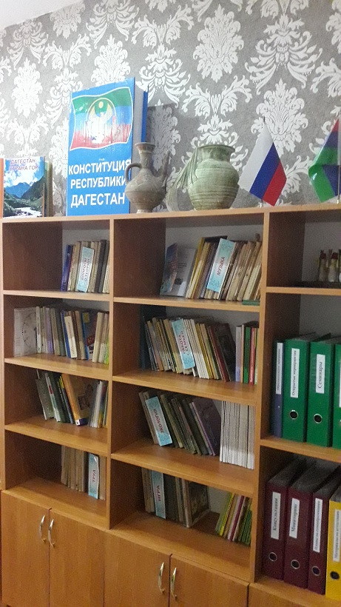

Для осуществления педагогического процесса, развития творческого потенциала педагогов, формирования психологического микроклимата, введение детей в социум создана предметно-развивающая среда, которая представлена:  
- уголками и центрами, оснащёнными современным дидактическим материалом и пособиями, как игровой, так и разнообразной продуктивной направленности: музыкальной, театрализованной, физкультурно-оздоровительной, трудовой, что способствует ознакомлению детей с явлениями и предметами природы, окружающей жизни, развитию их речи, формированию поведенческих навыков и общению. Во всех групповых помещениях детская и игровая мебель не травмоопасна, так как закреплена. Групповые ячейки покрашены в пастельные тона.

     **Оборудование медицинского кабинета:**

- медицинский столик для прививок,  
- холодильник для хранения медицинских препаратов,  
- бактерицидная лампа,  
- стол для записей,  
- стул,  
- медицинская кушетка,  
- шкаф для медицинских карт,  
- модульный шкаф для медикаментов,  
- раковина для мытья рук

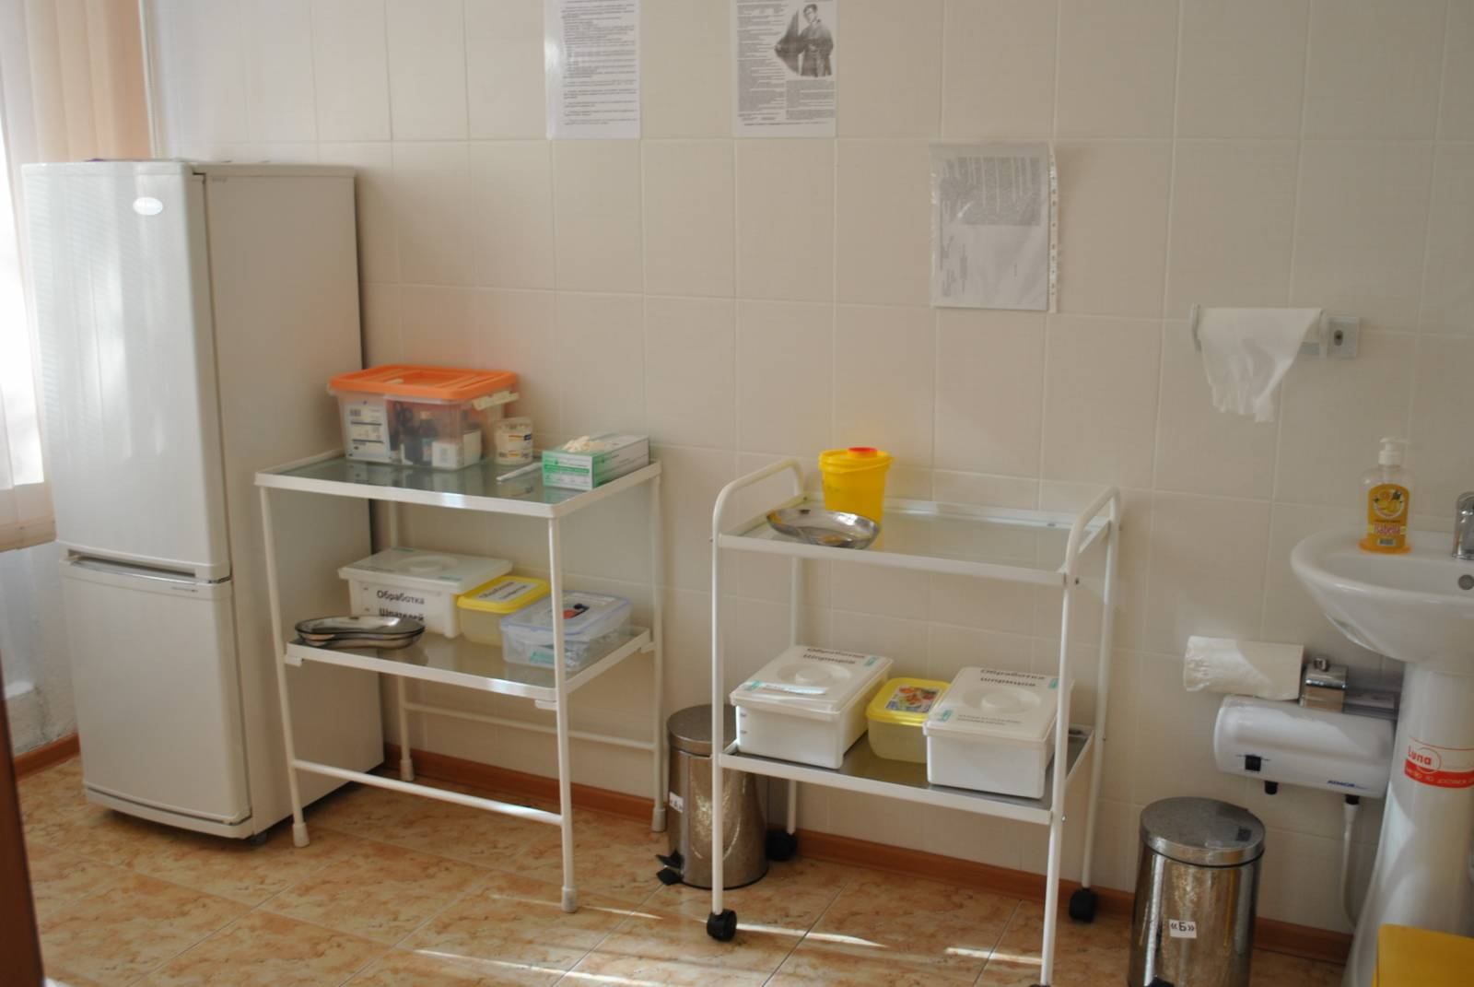

 Для занятий с детьми физкультурно-оздоровительной работой в физкультурном зале имеется все современные спортивные оборудования: гимнастическая стенка, маты, обручи разных размеров, стойка для прыжков с верёвкой, мешочки с песком разного размера и веса, гимнастические палки разного размера, туннель для подлезания, гимнастические скамьи разной высоты, мячи разного диаметра.

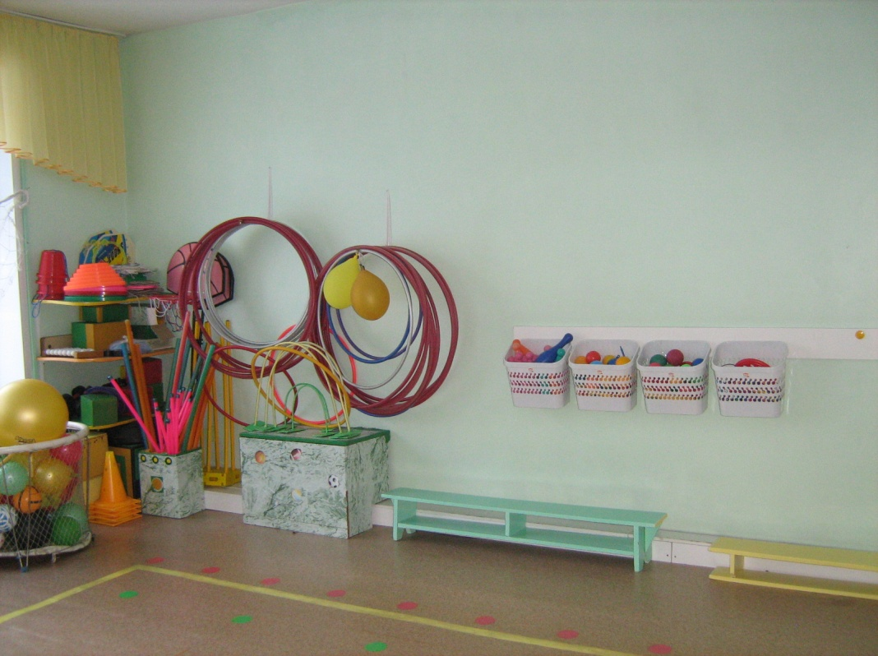

В группах оборудованы физкультурные уголки, где собрано физкультурно-спортивное оборудование для индивидуальных занятий детей: скакалки, мячи, ленты, кольцебросы, настенные спортивные комплексы, атрибуты к подвижным играм.

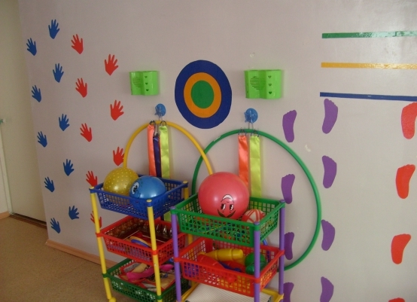

Для активной деятельности детей на свежем воздухе используются участки и спортивная площадка, где дети играют в бадминтон, игры с элементами баскетбола, волейбола, футбола и хоккея, что воспитывает у них желание заниматься спортом.  
Для проведения с детьми культурно-массовой работы в ДОУ используется физкультурно-музыкальный зал с имеющимся необходимым оборудованием: пианино, музыкальный центр.

